Городской конкурс 2023 года
«Любимая Бурятия моя».
Тема: «Театры Бурятии»

Театр «Ульгэр»
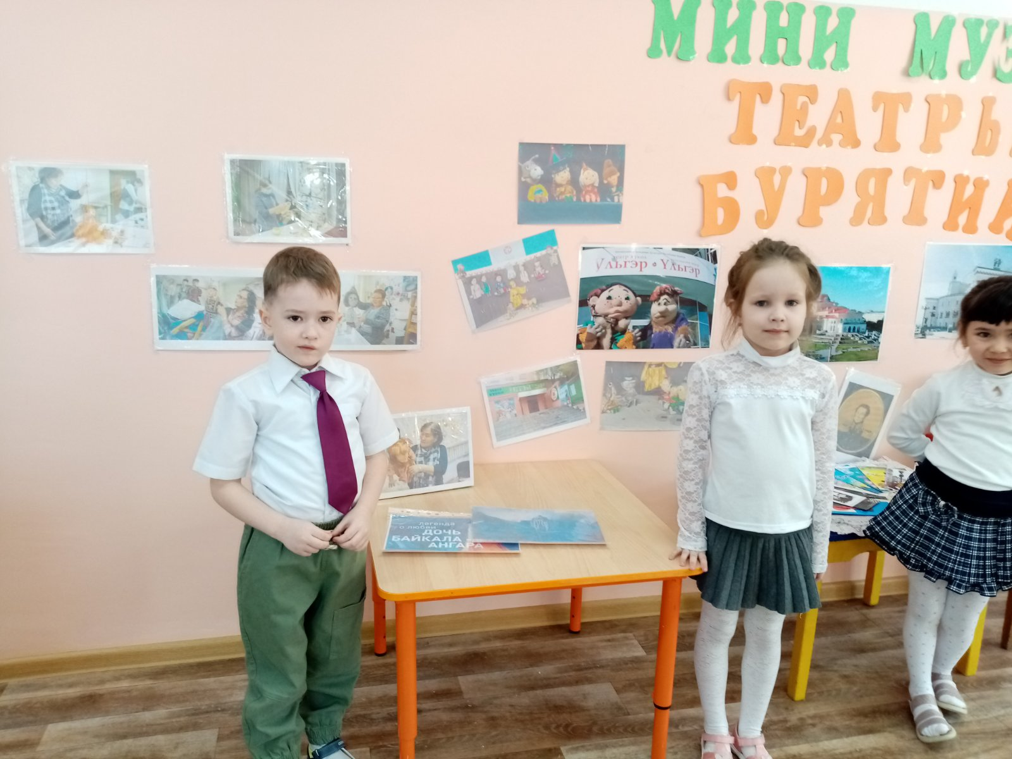

Государственный русский драматический театр имени Н. А. Бестужева
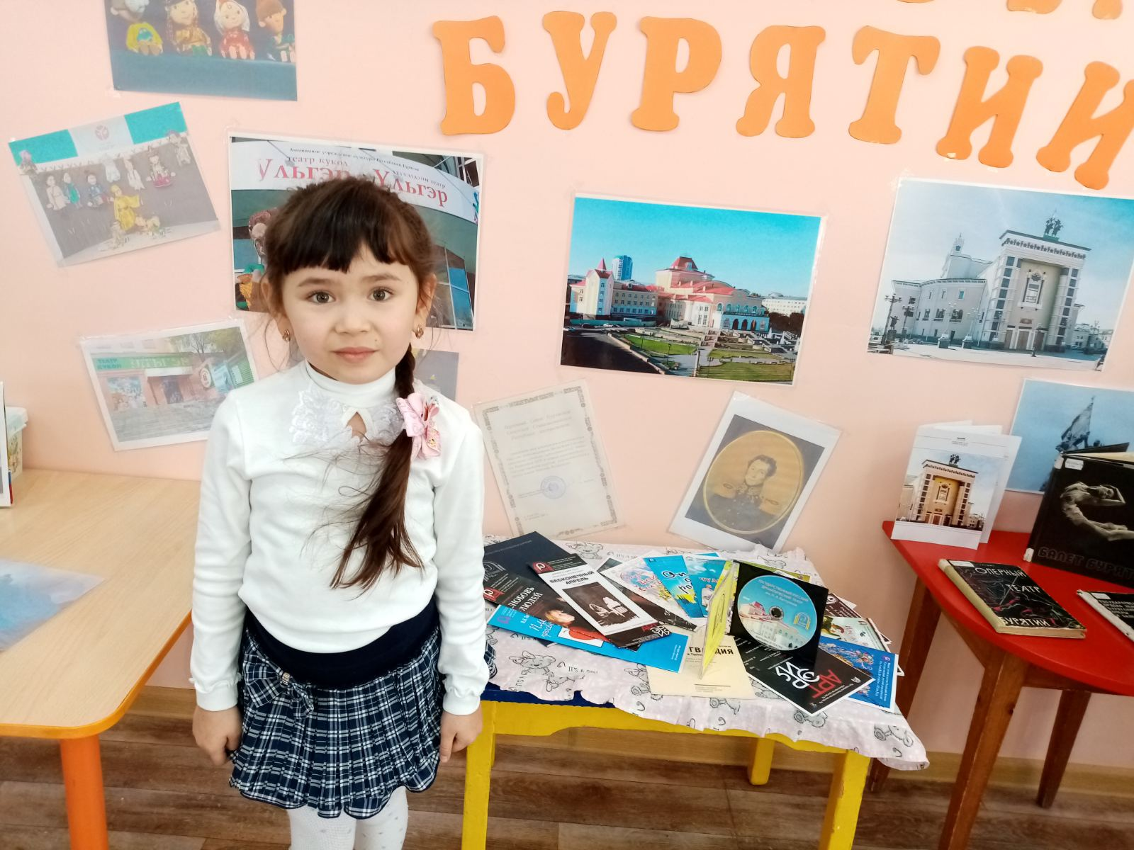

Бурятский государственный академический театр оперы и балета
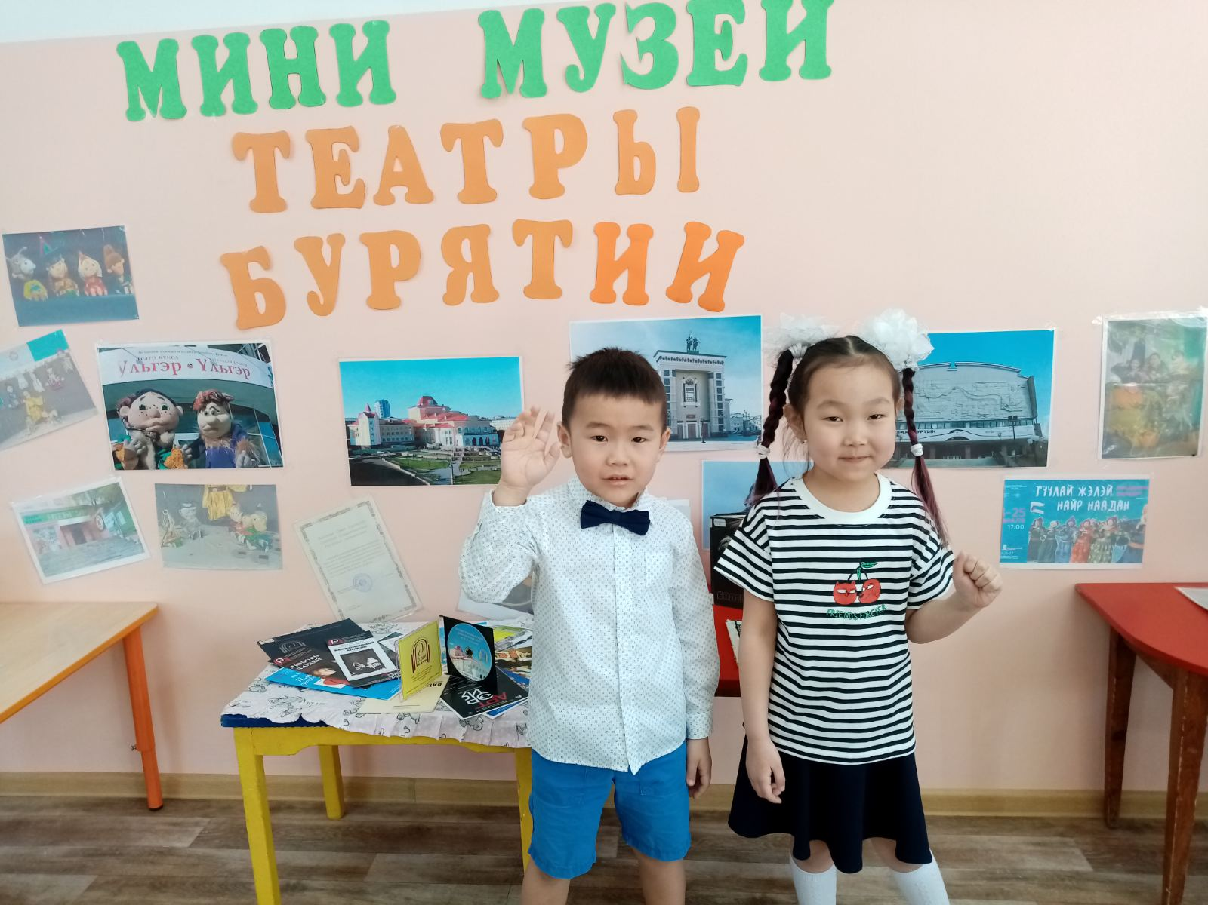

Бурятский театр драмы имени Х. Н. Намсараева

